# 第十九届全国大学生智能汽车竞速比赛规则（讨论稿）

https://zhuoqing.blog.csdn.net/article/details/134331321

[卓晴](https://zhuoqing.blog.csdn.net/" \o "卓晴" \t "_blank) 已于 2023-11-27 17:21:06 修改

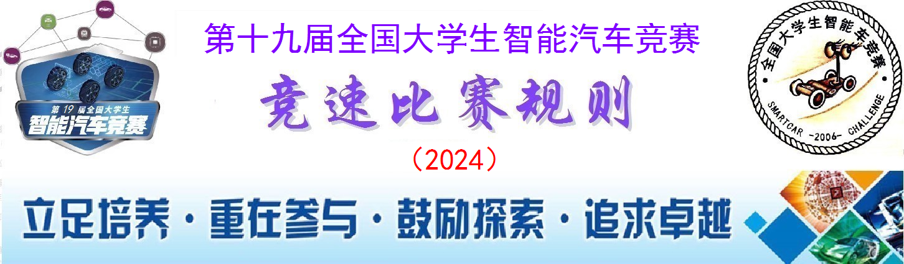

**（版本：讨论版本）**

00 规则导读

  参加过往届比赛的队员可以通过下面内容了解第十九届竞赛规则主要变化。如果第一次参加比赛，建议对于本文进行全文阅读。

* 竞速比赛共分为八个组别，每个组别在比赛环境、比赛任务、单片机平台、车模等方面有不同的要求。今年首次引入的**平衡摩托车模**、**气垫车模(自制)**。
* 比赛场地共有两种场地类型：室内赛道场地、室外操场场地。室内场地仍然使用PVC材料制作，没有路肩。 室外场地可以部署在普通的操场、篮球场、羽毛球场或者其他空旷广场、道路上。 为了能够避免室外极端天气对于比赛影响， 室外比赛项目都可以移动到室内进行。
* 室内赛道去除了原来的 **三岔路口**、**断路区**、**横断路障** 等元素， 保留有 **十字路口**、**环岛**、**坡道**等元素。增加一种 **小型路障**赛道元素。
* 关于车载传感器，除了NXP摄像头模块、北斗-GPS 模块、RTK模块、超声波模块、UWB模块之外，**禁止使用任何附加有其它MCU的传感器成品模块**。如果自制带有 MCU 的电路模块，则需要使用所在组别指定的 MCU 系列。鼓励使用 CAN 总线连接车模作品中各个电路模块。
* **重点提示**： 必须在电路板正面敷铜面放置队伍信息，包括学校名称、队伍名称、制作日期。
* 参加基础组别（电磁组、镜头头、气垫组）的队伍， 专科组学校单独进行排名， 设定国赛名额。
* 由于**视觉组**、**模型组**的比赛要求相对复杂，这两个组别的比赛细则将通过各自的**比赛细则**补充文档另行说明。
* 对于车载电池不再任何限制。车模作品上只允许有一个电池组。

  第十九届智能车竞赛比赛规则正式文档将会在**竞赛网站**进行公布。加盖公章的比赛通知将会在**竞赛网站进行公布**。

* 竞赛网站相关信息：[http://www.smartcarrace.com/](http://www.smartcarrace.com)
* 竞赛交流微信公众号：**TSINGHUAJOKING**
* 竞赛交流 B 站账号：**TSINGHUAJOKING**

#### ● 规则修改版本

* **版本 2023-11-11**：公布最初版本。

#### ● 相关文档连接

* [第十八届全国大学生智能车竞赛竞速比赛规则](https://zhuoqing.blog.csdn.net/article/details/127817742)
* [第十九届全国大学生智能汽车竞赛 视觉组比赛细则](https://blog.csdn.net/zhuoqingjoking97298/article/details/134612755)

02 前  言

  全国大学生智能车竞赛是从2006开始，由 [教育部高等教育司委托高等学校自动化类教学指导委员会](https://zhuoqing.blog.csdn.net/article/details/107256496) （教高司函[2005]201号文）举办的旨在加强学生实践、创新能力和培养团队精神的一项创意性科技竞赛，至今已经成功举办了十八届。在继承和总结前十八届比赛实践的基础上，竞赛组委会努力拓展新的竞赛内涵，设计新的竞赛内容，创造新的比赛模式，使得智能车竞赛在新时代更加适应新工科大学生培养理念。

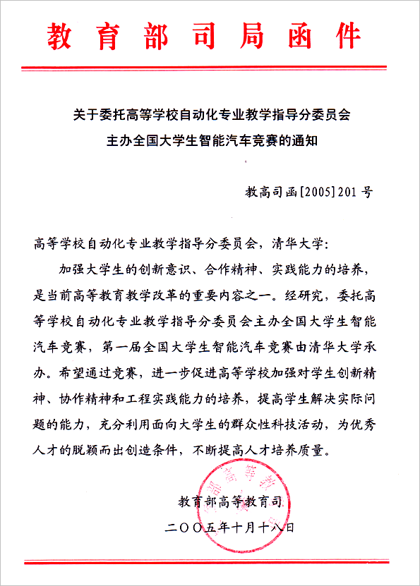

▲ 图1.1 教育部下发的全国大学生智能车竞赛通知

  为了实现竞赛的"**立足培养、重在参与、鼓励探索、追求卓越**"的指导思想，竞赛内容设置需要能够面向高校学生和教学内容，同时又能够兼顾当今时代科技发展的新趋势。比赛形式包括有**竞速类比赛**、**综合类比赛**以及**现场挑战类比赛**三大类。竞速类比赛中包含不同的组别，指标相对单一，难度适合高校不同年级学生参赛；综合类比赛则是基于综合智能车硬件车模平台上，重点培养和考察对复杂无人系统软件算法设计；现场挑战类比赛则是在竞赛现场临时组织发起的具有探索和挑战类的比赛。

  参赛选手组成参赛队伍，使用竞赛秘书处统一指定的竞赛车模套件、微控制器平台，自主构思车模控制方案进行系统设计，包括传感器信号采集处理、电机驱动、转向舵机控制以及决策算法软件开发等，完成智能车参赛作品工程制作及调试。

  竞赛分为**分赛区比赛**和**全国总决赛**两个阶段。参赛队伍的名次（成绩）由赛车现场成功完成赛道比赛时间来决定。参加全国总决赛的队伍同时须提交车模技术报告。

  竞赛秘书处制定如下比赛规则适用于各分/省赛区比赛以及全国总决赛，在实际可操作性基础上，保证竞赛的公开、公平与公正。

【表1-1 竞速比赛组别一览表】

| **序 号** | **组别 名称** | **赛道 环境** | **任务描述** | **传感器** | **MCU平台** | **车模** |
| --- | --- | --- | --- | --- | --- | --- |
| 1 | 电磁组 | 折线性电磁赛道 | （1）车模从起跑线出发沿着电磁线路运行一周； （2）赛道上存在十字路口、坡道、六边环岛、横断路障； | （1）传感器没有限制； | （1）STC | 三轮车模 |
| 2 | 镜头组 | 室内赛道 | （1）车模从起跑线出发沿着赛道运行一周后停在起跑线之后一米之内赛道上； （2）允许使用额外电机带动风扇为车模提供负压和前进动力； （3）行进过程中不允许车轮冲出赛道； | （1）传感器没有限制； | （1）STC（本科、专科） （2）Infineon（本科） （3）NXP的MicroPython单片机（专科） | 车模自制 |
| 3 | 气垫组 | 室内赛道 | （1）车模从起跑线出发依次经过赛道上所有弯道外侧返回到起跑线之后的一米之内的赛道上。 （2）在满足第一个条件的基础上，允许车模冲出赛道； （3）赛道上没有坡道； | （1）传感器没有限制； | （1）STC（专科） （2）WCH（本科） | 车模自制 |
| 4 | 摩托组 | 室内赛道 | （1）车模从起跑线出发沿着赛道运行一周后停止在起跑线之后一米之内的赛道上； （2）行进过程中不允许车轮冲出赛道； （3）车体上增加基于Infineon LED 驱动的LED点阵， 显示车体运行状态、任务执行结果信息。详细要求参见《Infineon LED 灯光秀评比细则》文档。 | （1） 传感器没有限制； | （1）Infineon | 平衡摩托车模 |
| 5 | 视觉组 | 室内赛道场地 | （1）车模从赛道上的发车区出发完成赛道旁目标板的搜索、分类、搬用工作； （2）赛道仅仅用于地面导引地图作用， 车模无需限制在赛道上运行； （3）详细任务参见 [《视觉组竞赛细则](https://blog.csdn.net/zhuoqingjoking97298/article/details/134612755) : <https://blog.csdn.net/zhuoqingjoking97298/article/details/134612755> 文档。 | （1）传感器没有限制； | （1）NXP | 四麦轮车模 |
| 6 | 模型组 | 室内赛道场地 | （1）车模从赛道上发车区出发完成赛道上、赛道外的车模行进、目标搜索、物体搬运等任务； （2）在不同的区域， 车模需要保持在赛道内运行或者驶出赛道； （3）详细比赛任务参见《模型组竞赛细则》文档。 | （1）传感器没有限制； | （1）EDGEBOARD （2）Infineon TC264， TC212， TRAVEO™ CYT2B75 （3）NXP | I 车模 |
| 7 | 越野组 | 室外场地 | （1）车模从出发区出发，根据无线接收到信标指令，通过GPS导航和声音定位，发现场地内信标并通过信标表面； （2）信标位置在比赛前可以预先进行采集； （3）允许1到2辆车模同时上场比赛； （4）关于声音信标、无线接口等参见《越野信标竞赛细则》文档。 | （1）北斗-GPS； （2）硅麦(Infineon)； （3）摄像头、光电管等； | （1）Infineon TRAVEO™ T2GCYT4BF8 | 越野车膜 |
| 8 | 独轮组 | 室外场地 | （1）车模从出发区出发， 根据GPS导航绕过规定的锥桶、坡道； （2）搜索检测由纸板构成的目标物并压过； （3）车体上增加基于Infineon LED 驱动的LED点阵， 显示车体运行状态、任务执行结果信息。详细要求参见《Infineon LED 灯光秀评比细则》文档。 | （1）北斗-GPS; （2）摄像头、光电管等； | （1）Infineon | 独轮车模 |

* 注1：基本上所有组别对于传感器没有限制。 电磁组的电磁线采用折线单独铺设， 比赛环境可以在室外， 也可以在室内。
* 注2：越野组如果在室内比赛， 最终退化成声音信标组； 独轮组如果在室内比赛， 就只有目标搜索和通过， 不再包括锥桶和坡道。
* 注3：自制车模允许参赛队伍选择组委会指定的车模，也可以进行自制。

03 比赛器材

### 一、车模

  竞速赛车模包括有指定车模和自制车模。 指定车模及其配件的规格、生产厂商、指导价格等信息参见《第十九届全国大学生智能车竞赛车模信息》文档。 自制车模可以自行设计制作， 也可以选用上述指定车模中的任意一款车模。

* **指定车模组别：** 电磁组、摩托组、视觉组、模型组、越野组、独轮组
* **自制车模组别：** 镜头组、气垫组；

  对于制定车模修改要求， 参见附录2： 车模修改要求。 对于自制车模没有修改的限制。 车模作品完成后没有尺寸限制。

  气垫组所使用的气垫船要求参赛队伍自行制作。 车模运行过程中分别使用两组风扇分别提供车模垂直方向悬浮力以及水平运动推力，不允许依靠改变车模姿态将悬浮力转换成水平推动力。 车模不要有轮子对车模产生支撑和推动作用力。

### 二、电子器件

#### 1、微控制器

  按照不同赛题组别，竞赛车模主控电路分别采用英飞凌公司（Infineon）、宏晶公司（STC）、沁恒微电子（WCH）、恩智浦（NXP）出品的微控制器作为车模中主要可编程主控制器。车模中所使用的微控制器的数量没有限制。

##### （1）Infineon微控制器

* **TC264** , **TC212**
* **TC377** , **TC364**
* **CYT4BB5**，**CYT4BB7**
* 此外还允许使用Infineon出品的Aurix️™系列TC2XX和TC3XX其它型号的单片机

##### （2）STC微控制器

* **STC32**
* **STC8H8K64U**
* **STC32G12K128**

屠龙刀-STC32G12K128核心功能实验板，MCU自带硬件USB下载, 支持SWD硬件仿真  
开天斧-STC8H8K64U核心功能实验板，MCU自带硬件USB仿真，MCU自带硬件USB下载

##### （3）NXP微控制器

* 限定使用**NXP**公司微控制器， 以及基于NXP处理器带有MicroPython 的开发板。

##### （4）WCH 微控制器

* 限定使用沁恒公司的RISC-V结构芯片， 例如 CH32V307 等；
* 允许使用 WCH 中 CH573系列蓝牙芯片， CH9141系列的低功耗蓝牙串口透传芯片，用于双车组中的无线通信。

#### 2、图像处理板

  在比赛中允许使用图像处理平台包括：

* 基于NXP公司微控制器的OpenART：用于智能视觉组车模制作；
* 百度公司的EdgeBoard：用于百度全模型赛题车模制作；

#### 3、传感器

  1、传感器的种类需要根据不同竞赛组别而进行的选用。具体请参见"[比赛任务](" \l "%E6%AF%94%E8%B5%9B%E4%BB%BB%E5%8A%A1" \t "_self)"中关于各比赛组别所允许使用的传感器类型说明。

  2、传感器的数量由参赛队伍自行确定，不再限制。

  3、选用的传感器或者其它电子部件中不得包括独立的微处理器，除了北斗-GPS、UWB以及前面的图像处理平台中允许模块之外。

  4、针对某些特殊电子模块的允许使用或者禁止使用组委会将会另行公布相应器材清单进行说明。

### 三、电机、舵机、电磁铁

* 在指定车模中， 不得更改车模上的驱动电机， 转向舵机的型号和数量； 允许增加额外的电机、舵机完成除车模行进、转向之外的功能；
* 允许增加额外的电磁铁、伺服电机等辅助完成比赛任务（比如捡拾、搬运、击倒目标物等）；数量没有限制。
* 自制车模上的电机、舵机等没有限制。

### 四、电池

  车模驱动电池允许使用镍氢、镍铬、锂电池等，电池规格不作任何限制。参赛队伍自行做好**电池安全使用相关的保护**。

### 五、电路板

  竞赛智能车中除了单片机最小系统核心板以及允许使用的传感器模块内部电路板之外，所有电路均要求为自行设计制作。

  除了允许使用的传感器，禁止使用附带有 MCU 的智能传感器，禁止使用任何标明智能车比赛专用传感器成品模块。

  购买的单片机最小核心子板上，只允许带有单片机、时钟、电源以及单片机调试接口。其它连接外部传感器、SD卡、液晶显示等电路结构都需要通过自制电路主板引出，不允许直接从最小核心板引出。

  自制的PCB板包括但不限于传感器及信号调理、电源管理、电机驱动、主控电路、调试电路等。如果自制电路采用工厂加工的PCB印制电路板，**需要在正面敷铜层醒目位置放置本参赛队伍所在学校名称、队伍名称、参赛年份**，队伍信息需要能够便于观察。对于非常小的电路板可以使用名称缩写，名称在车模技术检查时需要直接可见。如果电路板的面积小于1平方厘米，可以不用带有队伍特有信息。**如果电路板不满足要求，比赛成绩无效。**

04 比赛环境

### 一、赛道

#### 1、室内赛道

  室内赛道采用PVC耐磨塑胶地板材料制作，材料与前几届比赛相同。

  赛道规格包括赛道的尺寸、形状、间距等。室内赛道宽度（包括黑色边界引导线）不小于45cm。预赛阶段的赛场形状为边长约5m×7m见方决赛阶段的赛场约为预赛阶段的两倍。两条相邻赛道中心线之间的间距不小于60cm。赛道中存在着直线、曲线、十字交叉路口、坡道、环岛等。曲线的曲率半径不小于50cm。如下图所示：

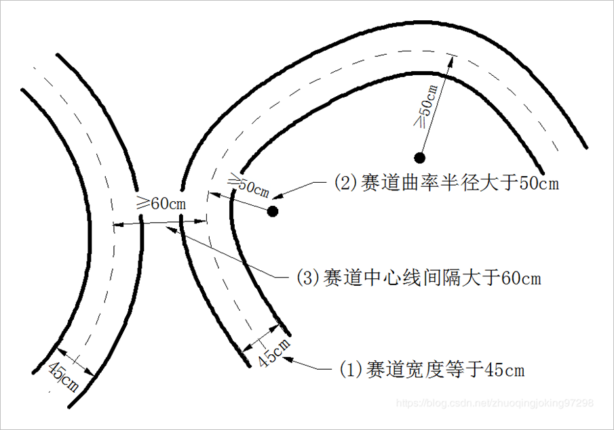

▲ 图3.1.1 赛道基本尺寸

  赛道两侧铺设有黑色边界线用于赛道引导。边界线的宽度为25±5mm。赛道不再允许铺设路肩。

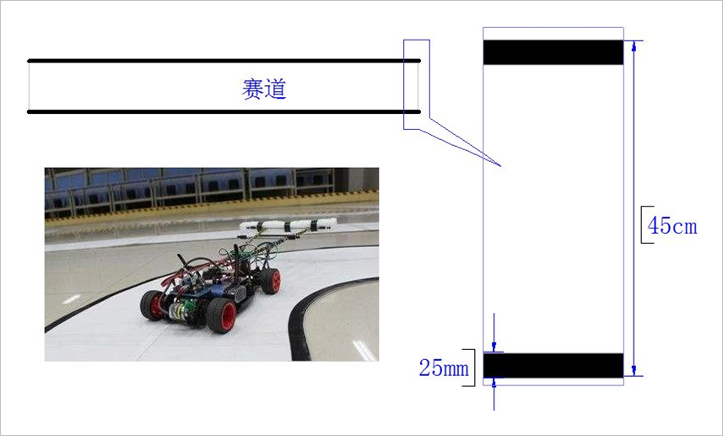

▲ 图3.1.2 赛道边界线引导

#### 2、折线电磁赛道

  电磁赛道是直径为0.5~1.0mm的漆包线组成的封闭环路。其中通有20kHz、100mA的交变电流。频率范围20k±1kHz，电流范围100±20mA。

  为了便于固定电磁线，封闭电磁赛道是由折线线段组成。折线夹角不小于90°，折线长度不小于25厘米。

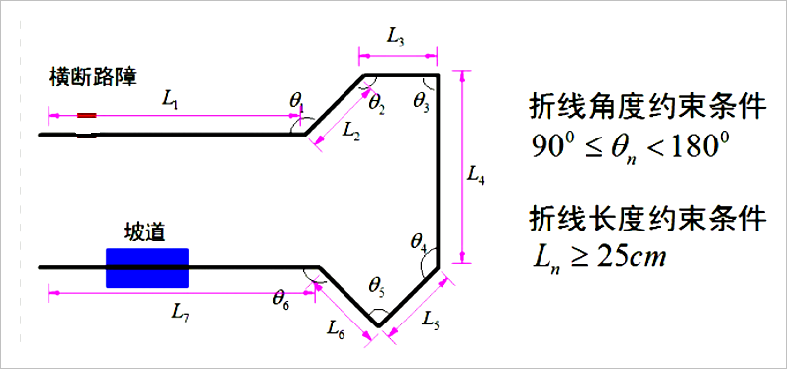

▲ 赛道折线几何参数

  电磁环岛是由折线组成的正六边形组成，正六边形的边长不小于100厘米。

  正六边形的中心与顶点的连线与相邻直道垂直，相邻直道左右长度各自不小于150厘。

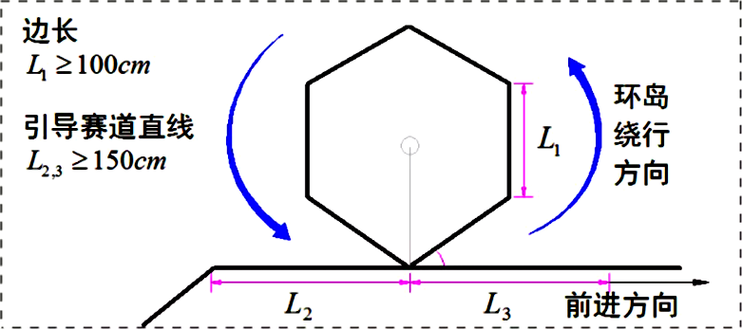

▲ 六边形环岛

  两条相邻赛道之间的最小距离为100厘米。

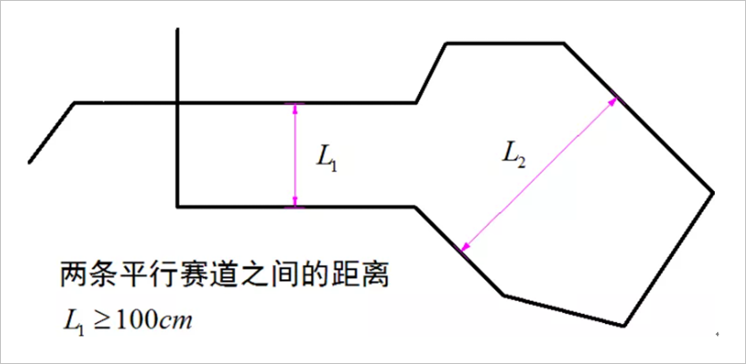

▲ 电磁引导线之间的最小距离

  在赛道折线所有的内角处都布置交通锥桶，车模在运行的过程中必须在交通锥桶的外侧绕行。交通锥桶的几何尺寸如下：

* 高度在70厘米；
* 底宽不大于35厘米；
* 颜色可以具有红色和白色；

  交通锥桶中心距离铺设的电磁引导线的距离不小于80厘米。因此，赛道中折线组成的等效转弯半径不小于80厘米。

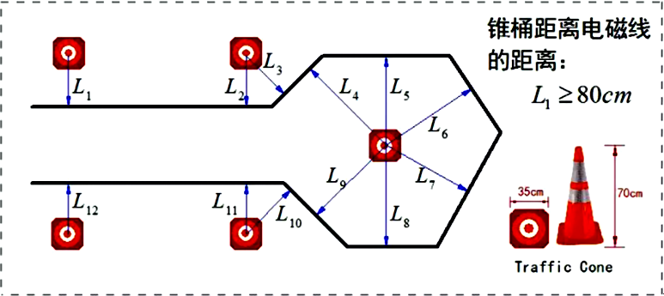

▲ 交通锥桶距离电磁线的距离

#### 3、赛道起跑线

  室内赛道竞速比赛要求车模在比赛完毕后，能够自动停止在赛道旁的车库内或者斑马线后面。车库对着的赛道上铺设有**斑马线**。斑马线是由长度10厘米， 宽度 25厘米黑色胶带铺设而成。 每个胶带之间的间距为 25厘米。 黑色胶带的材质与赛道边界线是一致的。

### 二、赛道元素

  室内赛道具有以下赛道元素。

注：赛道元素中的示意图：图例中除了赛道之外的交通标示只是用于赛道元素功能说明，在比赛现场的赛道周围没有这些交通标示。

##### （1）直线赛道

  这是赛道的基本形式。

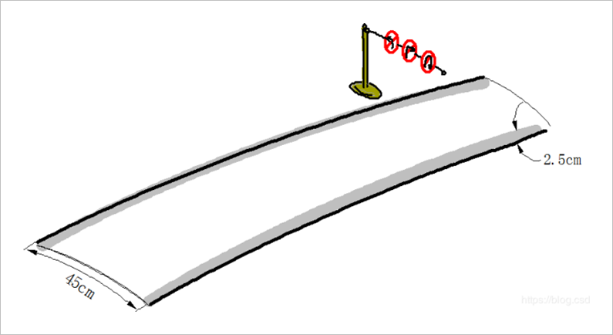

▲ 图3.1.9 直线赛道示意图

##### （2）曲线弯道

  赛道中具有多段曲线弯道。这些弯道可以形成圆形环路，圆角拐弯，S型赛道等。赛道中心线的曲率半径大于50厘米。

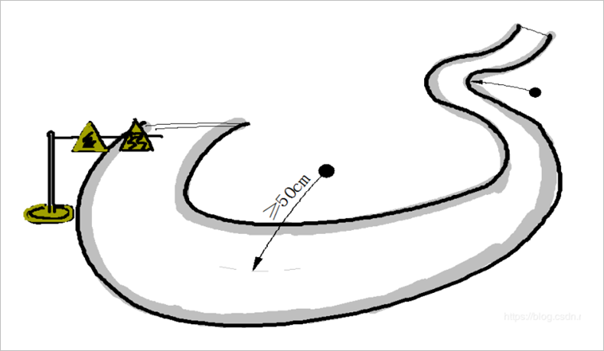

▲ 图3.1.10 弯道赛道示意图

##### （3）交叉路口

  车辆通过十字交叉路口需要直行，不允许左转、右转。

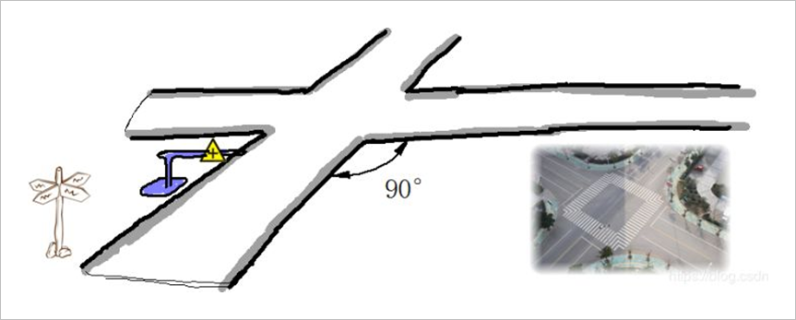

▲ 图3.1.11 十字路口示意图

  在室内往返赛道中，将十字路口在某一出口去除，形成丁字路口，此时车模需要完成左转或者右转。

##### （4）坡道

  坡道的坡度不超过20°。坡道可以不是对称的。坡道的过渡弧长大于10厘米。坡道的长度、高度没有限制。一般情况下坡道的总长度会在1.5米左右。电磁组的导引线铺设在坡道的表面。

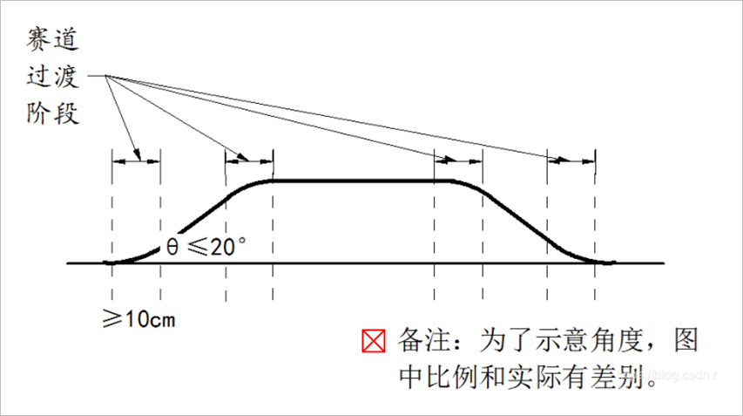

▲ 图3.1.12 坡道示意图

注： 在室内气垫组赛道上不部署坡道。

##### （5）环岛

  赛车经过环岛时需进入环岛绕行一周后继续前行。环岛中心线半径不小于50厘米。电磁导线也是在环岛绕行一周。

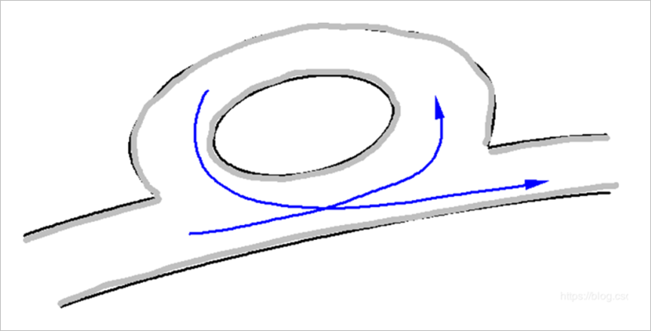

▲ 图3.1.13 环岛示意图

  注： 电磁赛道上的环岛是由六边形组成；

##### （6）路障

  室内赛道上的路障是由和标准砖头尺寸（240mm×115mm×53mm）相同的长方体构成。 颜色为黑色。距离赛道中心距离 10 厘米。

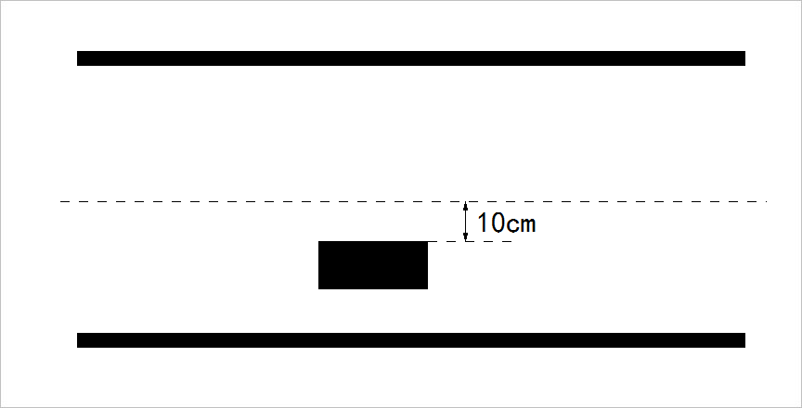

▲ 图4.2.6 路障示意图

  路障部署在赛道直线赛道中。 前后直线路段长度长度超过 50厘米。

  电磁赛道路障的尺寸是 45×20×20 的长方体， 颜色为红色。 放置在电磁线的中心位置。

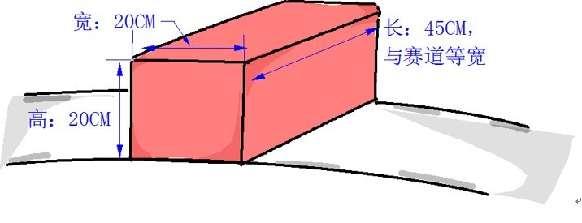

▲ 图4.2.7 室外路障规格

### 三、比赛场地

#### 1、赛道地面

  赛道场地地面平整。如果地面是平滑的水泥、水磨石、大理石地面则可以直接安装。

  地面颜色要求：与白色赛道有一定的色差，颜色可以根据现场底板的情况确定。一般情况下会采用蓝色的广告布铺设赛道背景颜色。具体比赛现场的赛道背景颜色将会在正式比赛前一个月进行正式公布。

  室外赛道，一般选择在操场或者封闭的马路上进行，对于地面没有特殊的要求。

#### 2、赛道环境

   室内赛道相关安排在室内场地，在比赛中对于光线没有限制，不会有阳光直射在赛场内。室外如果遇到严重恶劣天气（大雨、大风、冰雹、酷暑等）会暂停比赛， 或者移动到室内比赛。

05 比赛任务

  竞赛比赛八个组别的比赛任务要求请参见**表格1-1**。 根据比赛任务内容， 整体上比赛任务分为以下三个大类：

### 一、绕行赛道

  绕行赛道任务基本要求是车模作品从赛道上起跑线出发， 绕行赛道一周之后， 返回到起跑线。 其中包括有 电磁组、镜头组、气垫组、摩托组、模型组。 关于赛道的限制分为以下三类：  
  **（1）** 镜头组、摩托组、模型组：要求车模严格在赛道内运行， 不允许车轮冲出赛道； 其中模型组可以在具有特定路标标示处行驶出赛道。  
  **（2）** 气垫组： 允许车模冲出赛道， 但需要绕过所有赛道中的弯道外侧， 通过十字路口和环岛。 坡道处允许绕行。

  除了电磁组之外， 其他组别都需要停止在赛道上的停车区域。

模型组的比赛任务参见《模型组比赛细则》文档。

### 二、目标发现

  这个组别的任务主要包括越野组和独轮组。

**（1）** 越野组是发现声音信标并通过声音信标。 通过GPS和声音信号完成目标的发现通过。 这个组别如果在室内比赛， 就只需要根据声音完成目标的发现。  
  **（2）** 独轮组是发现竖立的纸质颜色目标并撞击压过。 通过视觉完成目标的发现定位。 在室外比赛中， 还需要接注意GPS完成穿越锥桶绕行和坡道。 这个组别如果在室内比赛， 则只需要根据视觉完成目标的发现撞击， 没有锥桶绕行和坡道通过。

具体比赛任务参见《越野组比赛细则》、《独轮组比赛细则》文档。

### 三、目标搬运

  这个组别为视觉组。 为了能够与普通赛道组别共用赛道环境， 视觉组的目标摆放在场地内的赛道旁边。 主要放置在赛道环岛中心、以及十字回环中心位置。 车模完成堆积目标的发现， 并根据种类进行识别、搬运。

具体的比赛任务参见 [《视觉组竞赛细则](https://blog.csdn.net/zhuoqingjoking97298/article/details/134612755) : <https://blog.csdn.net/zhuoqingjoking97298/article/details/134612755> 文档。

06 比赛组织

### 一、比赛阶段

  竞赛分为分赛区（省赛区）和全国总决赛两个阶段。其中，全国总决赛阶段在全国竞赛组委会秘书处指导下，与决赛承办学校共同成立竞赛执行委员会，下辖技术组、裁判组和仲裁委员会，统一处理竞赛过程中遇到的各类问题。

  全国和分赛区（省赛区）竞赛组织委员会工作人员，包括技术评判组、现场裁判组和仲裁组成员均不得在现场比赛期间参与任何针对个别参赛队的指导或辅导工作，不得泄露任何有失公允竞赛的信息。在现场比赛的时候，组委会可以聘请参赛队伍带队教师作为车模检查监督人员。

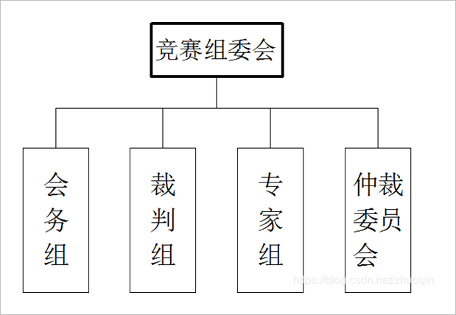

▲ 图5.1.1 比赛职能机构

  针对明年暑期举行各分赛区、全国总决赛比赛过程中存在的一定不确定性因素，比赛流程在继承以往比赛流程安排，将会尽量简化比赛流程安排，或者结合线上线下相结合的模式。具体比赛日程安排将会在2024年6月中旬公布。

  分（省）赛区和总决赛的比赛规则相同。八个赛题组所遵循的比赛规则基本相同，但分别进行成绩排名。

  除了完成正常比赛之外，组委会还会在比赛期间增加相关的技术交流、组织参观等活动。

### 二、竞赛奖项

  比赛将按照"分赛区普及、全国赛提高"的原则，在分赛区、省赛区每个组别分别按照相同的比例设置奖项。每个组别按照相同的队伍选拔各分赛区队伍参加全国总决赛。

#### 1、分赛区奖项

* 一等奖：分赛区参赛队伍前20%队伍。
* 二等奖：分赛区参赛队伍35%。
* 三等奖：正常完成比赛但未获得一、二等奖的队伍。
* 优秀奖：未正常完成比赛，但通过补赛完成比赛的队伍。

#### 2、全国总决赛奖项

  第十九届全国总决赛奖项设置将在2024年6月中旬另行发布。

### 三、报名组队

  2024年暑期之前在校具有正式学籍的全日制本科、专科学生均可以参加比赛，**对于大四的同学，即使在暑期已经毕业也允许参赛**。每支参赛队由本校 3 名学生（视觉组、模型组允许有 5 名学生）组成，本校带队老师1-2名。

  参赛队通过竞赛网站报名，详细报名流程参见 **《** [第十九届全国大学智能汽车竞赛参赛队伍网络报名流程说明](https://zhuoqing.blog.csdn.net/article/details/111832279) **》**。参赛队伍可以按照大赛网站上公布的信息联系购买车模套件、单片机开发工具以及辅助教材。

08 其  它

  1、比赛过程中有其他作弊行为的，取消比赛成绩；对于比赛过程存在恶意网络言论并造成不良结果的队伍，将会取消比赛成绩。

  2、参加分赛区、省赛区晋级全国总决赛的队伍人员每支队伍至多允许更改一名队伍；指导教师不允许改变；

  3、根据明年暑期新冠疫情防疫要求，竞赛组委会将会调整现场比赛的形式，或采用线上比赛方式完成比赛。

  4、本规则解释权归比赛组织委员会和竞赛秘书处所有。

**■ 相关文献链接:**

* [【精选】第十八届全国大学生智能车竞赛竞速比赛规则](https://zhuoqing.blog.csdn.net/article/details/127817742)
* [智能车竞赛相关的教高司公函：公函[2005]201号文、教高司[2005]13号-CSDN博客](https://zhuoqing.blog.csdn.net/article/details/107256496)
* [第十六届智能车竞赛竞速组别网络报名说明](https://zhuoqing.blog.csdn.net/article/details/111832279)

**● 相关图表链接:**

* [图1.1 教育部下发的全国大学生智能车竞赛通知](" \l "987000" \t "_self)
* [表1-1 竞速比赛组别一览表](" \l "987001" \t "_self)
* [图3.1.1 赛道基本尺寸](" \l "987002" \t "_self)
* [图3.1.2 赛道边界线引导](" \l "987003" \t "_self)
* [赛道折线几何参数](" \l "987004" \t "_self)
* [六边形环岛](" \l "987005" \t "_self)
* [电磁引导线之间的最小距离](" \l "987006" \t "_self)
* [交通锥桶距离电磁线的距离](" \l "987007" \t "_self)
* [图3.1.9 直线赛道示意图](" \l "987008" \t "_self)
* [图3.1.10 弯道赛道示意图](" \l "987009" \t "_self)
* [图3.1.11 十字路口示意图](" \l "987010" \t "_self)
* [图3.1.12 坡道示意图](" \l "987011" \t "_self)
* [图3.1.13 环岛示意图](" \l "987012" \t "_self)
* [图4.2.6 路障示意图](" \l "987013" \t "_self)
* [图4.2.7 室外路障规格](" \l "987014" \t "_self)
* [图5.1.1 比赛职能机构](" \l "987015" \t "_self)